Thema circus.

koorddansen: lopen of kunstjes doen op een strak gespannen koord of kabel .

de trap: en trap heeft treden en loopt schuin omhoog. Langs een trap kun je naar boven of beneden lopen.

het koord: touw

de overkant: de andere kant (bijvoorbeeld van de straat of een rivier)

het evenwicht: als iets in evenwicht is valt het niet om. het staat stevig.

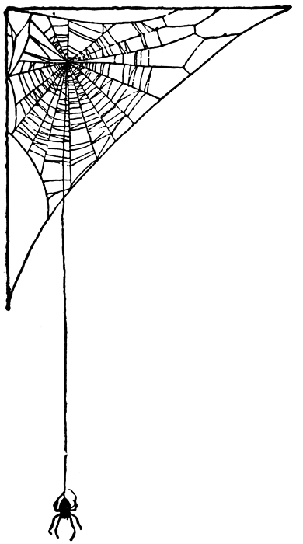
de trap
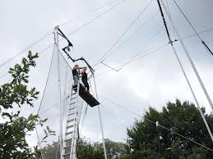
de overkant
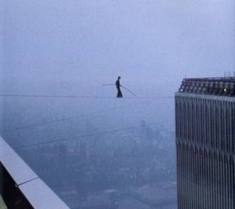
het koord
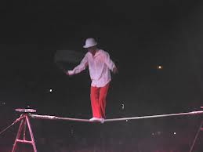
het evenwicht
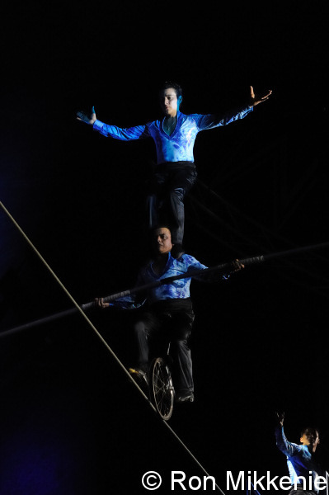
koorddansen
